МУНИЦИПАЛЬНОЕ БЮДЖЕТНОЕ ДОШКОЛЬНОЕ ОБРАЗОВАТЕЛЬНОЕ УЧРЕЖДЕНИЕ

"БЕХТЕРЕВСКИЙ ДЕТСКИЙ САД" ЕМР РТ.

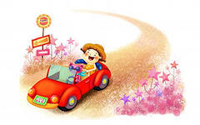

**" Виды транспортных средств и их отличия".**

**(вторая младшая группа)**

подготовила воспитатель

Васильева Альбина Назиповна

Бехтерево.2014

**Тема:** Виды транспортных средств и их отличия.

Вид НОД: актуализация и закрепление пройденного материала.

Возраст: вторая младшая группа.

Цель: обучение детей умению различать виды транспортных средств;

Воспитательная задача: воспитывать самостоятельность в суждениях.

Развивающая задача: развивать память и мышление

Образовательные задачи: закрепить знания детей о знакомых им видах транспортных средств.

Интеграция областей: "Познание", "Социализация", "Безопасность", "Коммуникация"

Материал к НОД: картинки- плакаты с изображением: лошадки, машины, парохода, самолёта.

Ход занятия:

Воспитатель: Ребята, посмотрите здесь в группе у нас появились какие-то плакаты! А что на них нарисовано?

(Дети называют, что нарисовано)

Воспитатель: А какой вид транспорта - лошадь? (гужевый); А машина? (наземный) . Пароход? (водный). Самолёт? (воздушный)

(Дети называют вид транспорта).

В это время в группу заходит кукла- Маша:

Кукла-Маша: Здравствуйте, ребята! А чем вы здесь занимаетесь?

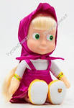

Воспитатель: Мы говорим и видах транспорта.

Кукла- Маша: Я тоже знаю виды транспорта: наземный, водный, воздушный, а ещё я знаю железнодорожный, по которым ходят поезда.

Воспитатель: Какая ты, Маша, молодец. А ты с нами не поиграешь?

Кукла- Маша: Да, если вы меня возьмёте с собой.

(Проводится игра "На лошадке ехали...)

(Дети садятся на стулья и цокают)

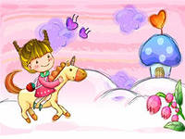Воспитатель: На лошадке ехали,  
До угла доехали.

(Дети берут рули и бегают по группе)  
Воспитатель: Сели на машину  
налили бензину  
На машине ехали  
До реки доехали. 

(Дети садятся на ковер и руками изображают "пароход")

Тр-р-р, стоп! разворот  
На реке пароход  
пароходом ехали

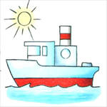

До горы доехали. Пароход не везёт

(Дети заводят "моторы самолётов и летят по группе")

Надо сесть в самолет  
Самолет летит  
В нем мотор гудит У-уу.

Воспитатель: Путешествовали мы с вами сегодня на разном транспорте. Вам понравилось? А на каком больше? (Опросить всех детей, чтобы были названы все виды транспорта, а также спросить для чего нужен тот или иной транспорт).

Кукла- Маша: Ребята, В моём рюкзаке есть рисунки, но они не раскрашены, вы дома раскрасьте вместе со своими родителями.

(Раздаёт детям картинки)

(Дети прощаются с куклой- Машей).